报 名 表
（请先阅读最后一页的报名表填写须知）
参赛单位（加盖单位公章）：河东区翔宇小学
队 名：sunny baby 啦啦队
联系方式：18630995581
联系人：薄美晶
联系人移动电话:18630995581
联系人其他电话:
电子邮箱：bmj1973@163.com
微信：
邮政地址： 天津市河东区大王庄八纬路28号翔宇小学
邮 编： 300026
其他联系方式（QQ）：1845852619
用于秩序册部分，请认真填写：
随队裁判：薄美晶
队伍全称：天津市河东区翔宇小学sunny baby 啦啦队
单位全称：天津市河东区翔宇小学
单位校长或主要领导：孙广祝
领 队：刘德龙
教 练：薄美晶 古禹
运动员姓名（全部）：
于 擎 伊梓鞠 刘敏嘉 杨静涵 祁焱垚 储雨珊
章子玉 马煦苒 王婧骅 杜涵墨 张洺祎 张雨轩
张溪芮 王令仪 兰萍月 牛柯涵 李春萱 马旭爱
张馨予 梁婉宁 闫子琛 刘亭杉
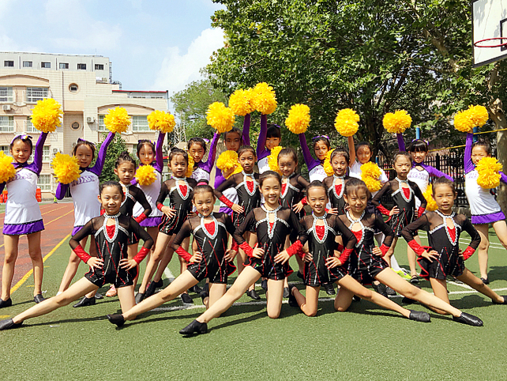
队伍图片（640X480像素）：可拖至下方

参赛单位：（加盖公章）
参赛单位 | 河东区翔宇小学
队 名 | sunny baby 啦啦队
队员情况 | 编号 | 姓名 | 性别 |  | 编号 | 姓名 | 性别
队员情况 | 1 | 张洺祎 | 女 |  | 13
队员情况 | 2 | 张雨轩 | 女 |  | 14
队员情况 | 3 | 张溪芮 | 女 |  | 15
队员情况 | 4 | 王令仪 | 女 |  | 16
队员情况 | 5 | 兰萍月 | 女 |  | 17
队员情况 | 6 | 牛柯涵 | 女 |  | 18
队员情况 | 7 | 李春萱 | 女 |  | 19
队员情况 | 8 | 马旭爱 | 女 |  | 20
队员情况 | 9 | 张馨予 | 女 |  | 21
队员情况 | 10 | 梁婉宁 | 女 |  | 22
队员情况 | 11 | 闫子琛 | 女 |  | 23
队员情况 | 12 | 刘亭杉 | 女 |  | 24
比赛组别 | 公开少年丁组
比赛项目 | 第二套全国啦啦操爵士规定套路
注：请各代表队认真填写报名表，报名表一经上交不得修改。
确认无误签字：薄美晶

参赛单位：（加盖公章）

参赛单位 | 河东区翔宇小学
队 名 | sunny baby 啦啦队
队员情况 | 编号 | 姓名 | 性别 |  | 编号 | 姓名 | 性别
队员情况 | 1 | 于 擎 | 女 |  | 13
队员情况 | 2 | 伊梓鞠 | 女 |  | 14
队员情况 | 3 | 刘敏嘉 | 女 |  | 15
队员情况 | 4 | 杨静涵 | 女 |  | 16
队员情况 | 5 | 祁焱垚 | 女 |  | 17
队员情况 | 6 | 储雨珊 | 女 |  | 18
队员情况 | 7 | 章子玉 | 女 |  | 19
队员情况 | 8 | 马煦苒 | 女 |  | 20
队员情况 | 9 | 王婧骅 | 女 |  | 21
队员情况 | 10 | 杜涵墨 | 女 |  | 22
队员情况 | 11 | 张洺祎 | 女 |  | 23
队员情况 | 12 | 张雨轩 | 女 |  | 24
比赛组别 | 公开少年丙组
比赛项目 | 花球啦啦操自选套路
注：请各代表队认真填写报名表，报名表一经上交不得修改。
确认无误签字：薄美晶

本队参赛人数统计表
领 队 |  | 教 练 |  | 运动员 |  | 合 计 |  | 合  计 | 备  注
男 | 女 | 男 | 女 | 男 | 女 | 男 | 女 | 合  计 | 备  注
1 |  |  | 2 |  | 22 | 1 | 24 | 25

